Crème soufflée au citron
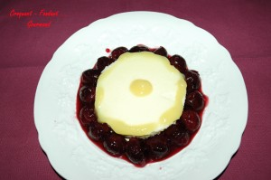 Pour 9 Croquants-Gourmands
Crème au citron :
- 150 g de lait
- 140 g de sucre (100 g + 40 g)
- 5 œufs
- 15 g de Maïzena
- 3 citrons et demi non traités
- 2 feuilles de gélatine
- sucre glace ou lemon-curd
Giboulée de cerises :
- 250 g de cerises (pesées dénoyautées)
- 50 g de sucre
- 150 g de Marsala
- 10 g de fécule

Crème au citron :
Faire ramollir la gélatine dans de l'eau froide.
Râper les zestes des citrons et recueillir le jus.
Battre les blancs d'œufs en neige ferme avec 40 g de sucre.
Faire chauffer le lait.
Fouetter les jaunes d'œufs avec 100 g de sucre.
Incorporer la fécule puis le zeste et le jus de citron.
Verser le lait bouillant sur le mélange, puis remettre à chauffer et ramener à ébullition en remuant.
Retirer du feu et ajouter la gélatine bien essorée.
Laisser tiédir et mélanger délicatement avec les blancs en neige.
Garnir les cercles à pâtisserie.
Réserver au frais.
Giboulée de cerises :
Dénoyauter les cerises.
Mélanger la Maïzena et le Marsala.
Mettre les cerises et le sucre dans une casserole et faire chauffer jusqu'à ce que le sucre soit fondu.
Ajouter le Marsala et faire réduire de moitié sur feu doux jusqu'à obtention d'un sirop.
Laisser refroidir puis mettre au réfrigérateur.
Dressage :
Démouler les mousses de citron au centre des assiettes.
2 présentations possibles :
♦ Saupoudrer de sucre glace et placer sous le gril du four 1 à 2 minutes ou faire dorer au chalumeau.
♦ Décorer d'un cordon de lemon-curd.
Entourer le soufflé de cerises bien froides et servir immédiatement.

